Script SQL :

CREATE TABLE produits (
idProduit NUMBER,
nomProduit VARCHAR(20),
prixProduitHT NUMBER,
quantiteStockProduit NUMBER,
CONSTRAINT pk_produit PRIMARY KEY (idProduit),
CONSTRAINT uni_nomProduit UNIQUE (nomProduit)
);

CREATE SEQUENCE produits_sequence
INCREMENT BY 1;

CREATE OR REPLACE PROCEDURE createProduit
(nom VARCHAR, prixHT NUMBER, quantiteStock NUMBER) IS
BEGIN
INSERT INTO Produits (idProduit, nomProduit, prixProduitHT, quantiteStockProduit) VALUES (produits_sequence.NEXTVAL, nom, prixHT, quantiteStock);
END;

Diagramme de séquence : scénario d’initialisation
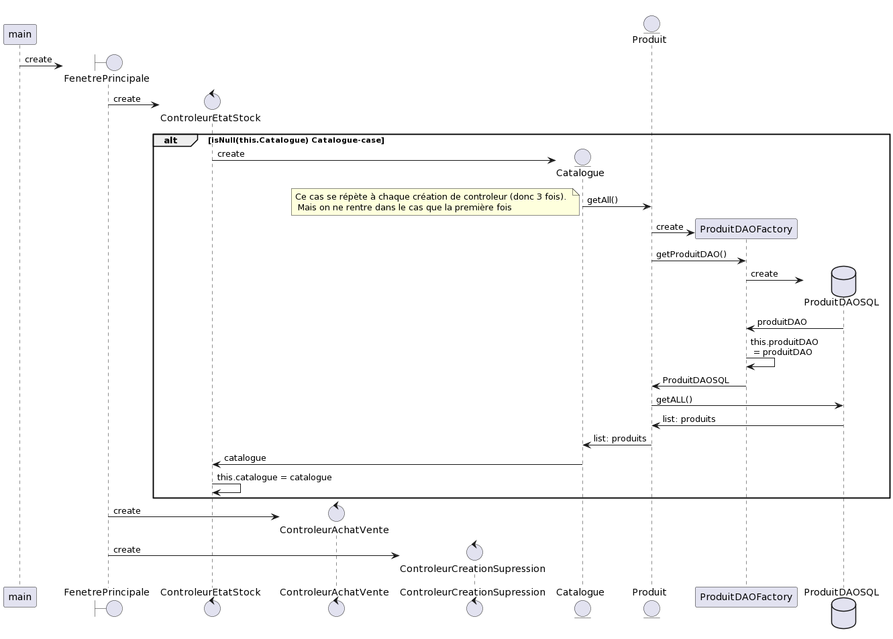
Diagramme de séquence : scénario d’achat
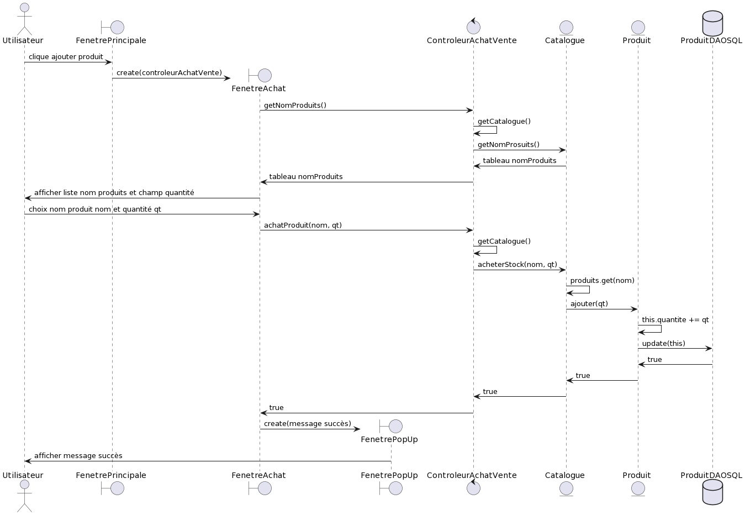

Diagramme de paquetage simplifié :

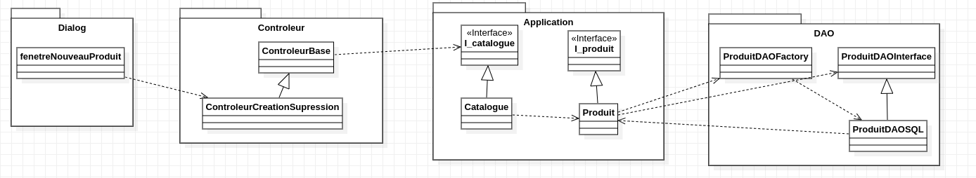

Diagramme de paquetage avec toutes les dépendances (IntelijIDEA) :
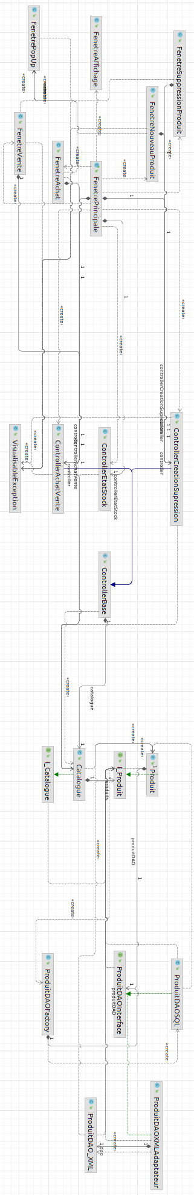
Dialog
Dialog
Controleur
Application
DAO

